QUEUES MANAGEMENT APPLICATION USING THREADS AND

SYNCHRONIZATION MECHANISMS

-DOCUMENTATIE TEMA 2-

NUME: BODE ANDREEA-NICOLETA
GRUPA:30228
PROFESOR: MARCEL ANTAL
Cuprins
1.Obiectivul temei. . . . . . . . . . . . . . . . . . . . . . . . . . . . . . . . . . . . . . . . . . . . . . . . . . . . . . . . . . . . . . . . . . . . .2
2.Analiza problemei, modelare, scenarii, cazuri de utilizare. . . . . . . . . . . . . . . . . . . . . . . . . . . . . . . . . . .3
3. Proiectare (decizii de proiectare, diagrame UML, structuri de date, proiectare clase, interfete, relatii, packages). . . . . . . . . . . . . . . . . . . . . . . . . . . . . . . . . . . . . . . . . . . . . . . . . . . . . . . . . . . . . . . . . . . . . .4
4.Implementare. . . . . . . . . . . . . . . . . . . . . . . . . . . . . . . . . . . . . . . . . . . . . . . . . . . . . . . . . . . . . . . . . . . . . .6
5.Rezultate. . . . . . . . . . . . . . .. . . . . . . . . . . . . . . . . . . . . . . . . . . . . . . . . . . . . . . . . . . . . . . . . . . . . . . . . . . 6
6.Concluzii. . . . . . . . . . . . . . . . . . . . . . . . . . . . . . . . . . . . . . . . . . . . . . . . . . . . . . . . . . . . . . . . . . . . . . . . . .7
7.Bibliografie. . . . . . . . . . . . . . . . . . . . . . . . . . . . . . . . . . . . . . . . . . . . . . . . . . . . . . . . . . . . . . . . . . . . . . . .7

1.Obiectivul temei
Queues are commonly used to model real world domains. The main objective of a queue is to provide a place for a "client" to wait before receiving a "service". The management of queue-based systems is interested in minimizing the time amount their "clients" are waiting in queues before they are served. One way to minimize the waiting time is to add more servers, i.e., more queues in the system (each queue is considered as having an associated processor) but this approach increases the costs of the service supplier. The queues management application should simulate (by defining a simulation time 𝑡𝑠𝑖𝑚𝑢𝑙𝑎𝑡𝑖𝑜𝑛) a series of N clients arriving for service, entering Q queues, waiting, being served and finally leaving the queues. All clients are generated when the simulation is started, and are characterized by three parameters: ID (a number between 1 and N), 𝑡𝑎𝑟𝑟𝑖𝑣𝑎𝑙 (simulation time when they are ready to enter the queue) and 𝑡𝑠𝑒𝑟𝑣𝑖𝑐𝑒 (time interval or duration needed to serve the client; i.e. waiting time when the client is in front of the queue). The application tracks the total time spent by every client in the queues and computes the average waiting time. Each client is added to the queue with the minimum waiting time when its 𝑡𝑎𝑟𝑟𝑖𝑣𝑎𝑙 time is greater than or equal to the simulation time (𝑡𝑎𝑟𝑟𝑖𝑣𝑎𝑙 ≥ 𝑡𝑠𝑖𝑚𝑢𝑙𝑎𝑡𝑖𝑜𝑛).
Obiectivul temei este de a simula o aplicatie in care utilizatorul introduce numarul de clinti si de cozi, timpul minim de sosire, timpul maxim de sosire, timpul minim de servire, timpul maxim de servire. Se simuleaza o serie de clienti, generati random la un anumit interval de timp la care li se seteaza momentul de timp la care au ajuns la casa si timpul de service.Mereu fiecare client va fi adaugat in coada cea mai optima, adica cea care are cel mai mic timp de asteptare. Fiecare client va fi adaugat in coada cand timpul de sosire este egal cu timpul simularii. Cu cat timpul de simulare creste cu atat timpul de servire se decrementeaza, cand se ajunge la 1 clientul este scos din coada.

2.Analiza problemei, modelare, scenarii, cazuri de utilizare

a.Analiza Problemei
Conceptul de thread (fir de execuție) definește cea mai mică unitate de procesare ce poate fi programată spre execuție de către sistemul de operare. Este folosit în programare pentru a eficientiza execuția programelor, executând porțiuni distincte de cod în paralel în interiorul aceluiași proces. Câteodata însă, aceste portiuni de cod care constituie corpul threadurilor, nu sunt complet independente și în anumite momente ale execuției, se poate întampla ca un thread să trebuiască să aștepte execuția unor instructiuni din alt thread, pentru a putea continua execuția propriilor instrucțiuni. Această tehnică, prin care un thread asteaptă execuția altor threaduri înainte de a continua propria execuție, se numește sincronizarea threadurilor.
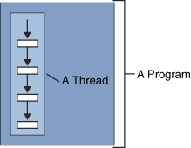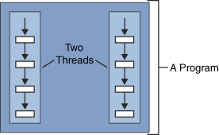

Simularea sistemului bazat pe cozi se bazeaza pe faptul ca timpul de sosire si de servire vor fi generate aleator in intervalul dat de utilizator (minTimpSosire1, minTimpSosire2, minTimpServir1,minTimpServire2).Numarul de cozi si numarul de clienti este dat de catre utilizator, astfel clientii dati vor fi aranjat in acel numar de cozi, mereu alegandu-se coada cea mai optima.
Proiectul este realizat in 7 clase: Main( clasa principala), Server(care reprezinta coada), Task(reprezinta clientii), SimulationManager(aici este logica de organizare a aplicatiie, de alegere a cozii optime), avem o clasa de View unde este realizata interfata grafica si o clasa WriteFile pentru scrierea in fisier.
b.Modelare
Acest sistem de lucru cu cozi poate fi folosit pentru a reduce timpul de asteptare al unui client pentru un anumit serviciu, fiind axat pe reducerea timpul de asteptare si realizarea unei serviri cat mai rapide.
Modelare se realizeaza dupa urmatoarele aspecte: un client asteapta la o coada, iar localizarea la o anumita coada se face in functie de timpul de sosire si de servire indicat de fiecare client.
c.Cazuri de utilizare
Aceste sistem poate fi realizat in lumea reala in restaurante precum KFC,McDonald’s, magazine alimentare, farmacii, in diferite unitati de plata a unor facturi sau tranzactii.

3. Proiectare (decizii de proiectare, diagrame UML, structuri de date, proiectare clase, interfete, relatii, packag

es)

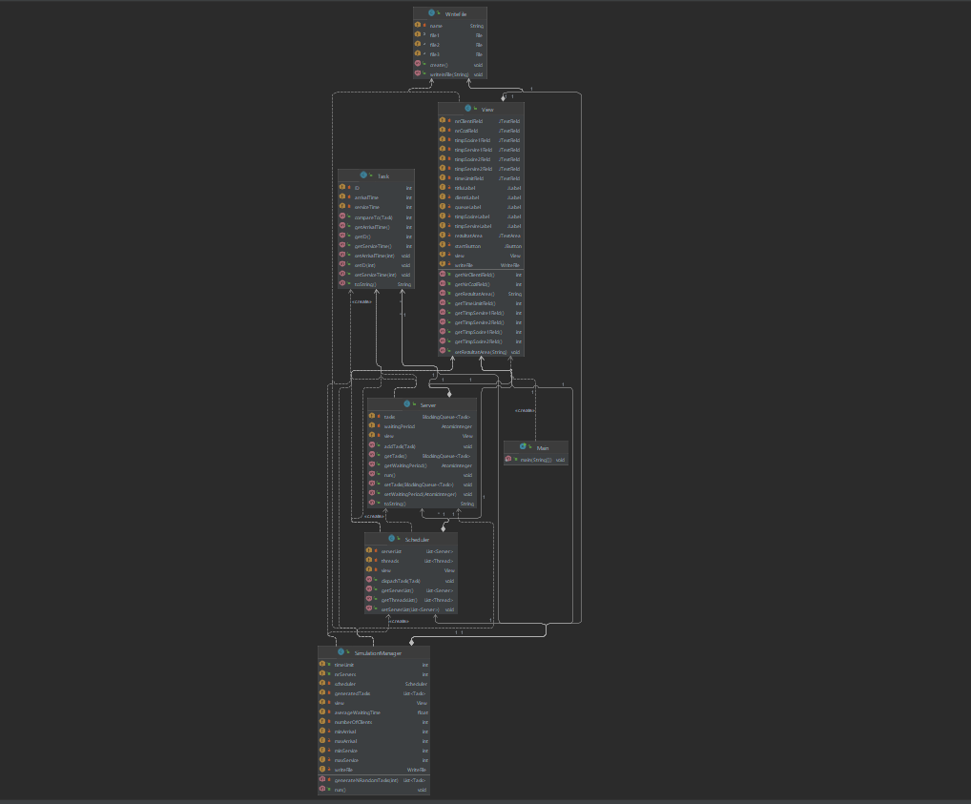
In cele de mai sus este prezenta diagrama UML a proiectului. Unified Modeling Language (prescurtat UML) este un limbaj standard pentru descrierea de modele și specifi-cații pentru software. Diagrama UML este foarte cunoscuta pentru eficiența și claritatea în reprezentarea unor elemente abstracte. Din diagrama prezenta se pot observa dependentele dintre clase.
In acest proiect s-au folosit structurile: BlockingQueue si AtomicInteger.
Metodele BlockingQueue vin în patru forme, cu moduri diferite de a gestiona operațiuni care nu pot fi satisfăcute imediat, dar pot fi satisfăcute la un moment dat în viitor: unul aruncă o excepție, al doilea returnează o valoare specială (fie nulă, fie falsă, în funcție de operațiunea), al treilea blochează firul curent pe termen nelimitat până când operațiunea poate reuși, iar al patrulea blochează doar pentru o limită de timp maximă dată înainte de a renunța. Aceste metode sunt rezumate în următorul table.
BlockingQueue ete folosit pentru a adauga si a sterge concurrent clienti , acesta fiind capabil sa blocheze firele de lucru care incearca sa insereze sau sa ia elemente din coada.Spre exemplu daca thread-ul vrea sa ia un element insa acesta nu exista va astepta pana la aparitia unuia.
Clasa AtomicInteger oferă o variabilă int care poate fi citită și scrisă atomic și care conține, de asemenea, operații atomice avansate precum compareAndSet(). Clasa AtomicInteger se află în pachetul java.util.concurrent.atomic, deci numele complet al clasei este java.util.concurrent.atomic.AtomicInteger . Acest text descrie versiunea AtomicInteger găsită în Java 8, dar prima versiune a fost adăugată în Java 5.
Se utilizeaza pentru a evita inconsistenta datelor.

4.Implementare
Clasa Task contine atributele: id, arrivalTime si serviceTime. In aceasta clasa avem constructorul, gettere si settere, dar si metoda toString.
Clasa Server contine structurile BlockingQueue( vom avea o lista de acest tip)si o variabila waintingPeriod de timpul AtomicInteger, dar si View. Aici avem o metoda de adaugare a unui task addTask(), cat metoda run() unde daca task-ul este diferit de null se decrementeaza timpul de servire si waitingPeriod. Daca timpul de servire este 0 clientul va fi sters din coada
Clasa Scheduler are o lista de servere, una de thread-uri si view. In aceasta clasa avem constructorul unde se creaza o coada pentru fiecare thread, apoi in metoda dispachTask() se adauga in coada cea mai optima. Mai avem un gettere pentru lista de servere si thread-uri.
Clasa View prezinta implementarea interfetei grafice,gettere si settere pentru elementele aflate pe interfata, cat si adaugarea unui actionListener pentru butonul de start care va porni executia programului.
Clasa WriteFile contine fisierul pe care dorim sa il cream, lucru care se realizeaza in metoda create(), iar in writeInFile() se da cale aspre fisier si se va scrie in acesta datele dorite.
Clasa SimulationManager are atributele timeLimit, nrServers, Scheduler scheduler, o lista de task-uri numita generatedTasks, View view, averageWaitingTime de tipul float, numberOfClients, minArrival, maxArrival,minService, maxService, WriteFile writeFile. Se apleaza constructorul si se genereaza numere random intre timpul minim de asteptare si timpul maxim de asteptare, respectiv timpul minim de servire si timpul maxim de servire. In metoda run() se verifica daca timpul curent este mai mic decat timpul limita si daca nr este mai mic decat size-ul task-ului se verifica daca este egal cu timpul curent, daca va fi egal se va adauga in coada minima apeland metoda dispachTask() si se va sterge din lista de task-uri. Se parcurge lista de task-uri si se contorizeaza in atributul waitingTime timpul fiecarui task ca la final sa putem calcula timpul mediu de asteptare. Totodata, se va scrie atat in consola, in fisier, dar si pe interfata rezultatele obtinute. La final se va parcurge intreaga lista de thread-uri si se va face o inchidere a programul daca nu mai avem thread-uri in asteptare si daca toate cozile au ramas goale.

Clasa Main va apela constructorul din View

5.Rezultate
Rezultatele obtinute arata ca programul functioneaza corect, se va genera timp aleator de sosire si cand se va fi egal cu timpul curent se va adauga in coada, apoi se va decrementa waitingProcess, iar cand va ajunge la 0 se va scoate din coada. Totodata, se va calcula si timpul mediu de asteptare.
Programul ilustreaza utilizarea cozilor pentru reducerea timpul de asteptare si de servire.
Utilizatorul poate folosi programul foarte usor cu ajutorul interfetei grafice, in partea stanga introducand datele, iar in partea dreapta se vora fisa rezultatele intr-un text area.
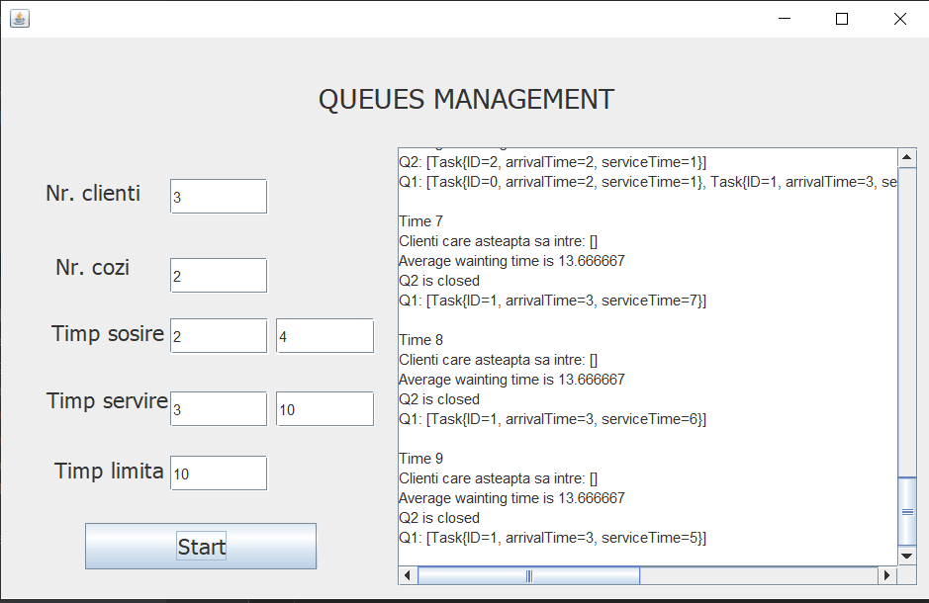

6.Concluzii
In concluzie, cu cat avem mai multe cozi cu atat timpul de asteptare si de servire este mai mic. Simularea prezenta este corecta dupa cum se poate observa insa in viata reala nu poate lua in considerare erorile umane.
In acest proiect am invatat cum sa lucrez atat cu cozi, cat si cu thread-uri. Mi se pare foarte folositor, deoarece se foloseste la foarte multe lucruri si in foarte multe scopuri in viata reala.
Programul ar putea fi dezvoltat prin implimentarea unor situatii neprevazute care ar duce la marirea timpului de asteptare sau de servire.

7.Bibliografie
https://stackoverflow.com/
https://www.w3schools.com/java/java_threads.asp
http://tutorials.jenkov.com/java-util-concurrent/blockingqueue.html
https://docs.oracle.com/javase/8/docs/api/java/util/concurrent/atomic/AtomicInteger.html
https://www.javatpoint.com/how-to-create-a-file-in-java
https://www.w3schools.com/java/java_files.asp

